Załącznik nr 11 do umowy: Obowiązki Informacyjne Beneficjenta

Jak oznaczać dokumenty i działania informacyjne i promocyjne w projekcie?
Jako beneficjent musisz oznaczać działania informacyjne i promocyjne oraz dokumenty związane z realizacją projektu, które podajesz do wiadomości publicznej lub przeznaczasz dla uczestników projektów. Z wyjątkiem dokumentów, których ze względu na ich specyfikę nie można zmieniać i ingerować w ich wzory, np. z powodu obowiązującego prawa (dokumenty księgowe, certyfikaty etc.).
Uwaga! Jeśli w zestawieniu lub na materiale występują inne znaki dodatkowe (logo), to nie mogą być one większe (mierzone wysokością lub szerokością) od flagi (symbolu) Unii Europejskiej.

Jakie znaki graficzne należy umieścić?
W przypadku realizacji projektu ze środków Programu Fundusze Europejskie dla Rozwoju Społecznego 2021 - 2027oznaczenie projektu musi zawierać następujące znaki:

Znak Funduszy Europejskich dla Rozwoju Społecznego  złożony z symbolu graficznego i nazwy Fundusze Europejskie dla Rozwoju Społecznego | Znak barw Rzeczypospolitej Polskiej  złożony z barw RP oraz nazwy Rzeczpospolita Polska | Znak Unii Europejskiej  złożony z flagi UE i napisu  „Dofinansowane przez Unię Europejską”
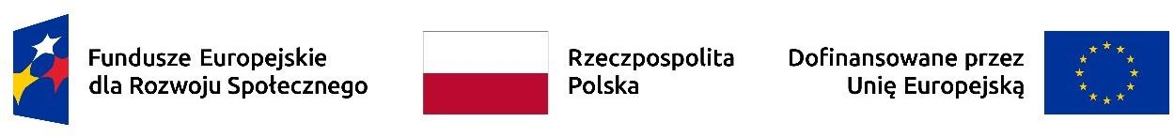

Liczba znaków w zestawieniu
Liczba znaków w zestawieniu (tzn. w jednej linii) nie może przekraczać czterech, łącznie ze znakami FE, znakiem barw RP i znakiem UE.
Nie można w zestawieniu umieszczać znaków wykonawców, którzy realizują działania w ramach projektu, ale którzy nie są beneficjentami. Inne znaki, jeśli są potrzebne, można umieścić poza zestawieniem – linią znaków: FE, barw RP, UE (z wyjątkiem tablic, plakatów i naklejek, których wzory nie mogą być modyfikowane).

Jak oznaczać miejsce projektu? Tablice i plakaty.
Twoje obowiązki związane z oznaczaniem miejsca realizacji projektu zależą od rodzaju projektu oraz całkowitego kosztu projektu. Zarówno tablice, jak i plakaty, muszą znajdować się w miejscu dobrze widocznym.

Tablice informacyjne
    - Jak powinna wyglądać tablica informacyjna?
Tablica musi zawierać:
- znak FE oraz znak UE
- nazwę beneficjenta,
- tytuł projektu (maksymalnie 150 znaków),
- adres portalu www.mapadotacji.gov.pl.

Czasem może się zdarzyć tak, że tablicę będzie umieszczać nie tylko beneficjent, ale również inny podmiot, który otrzymał wsparcie od beneficjenta. Wówczas na tablicy można umieścić nazwę (nie logo) tego podmiotu, mimo, że nie jest on beneficjentem. Na tablicy zawsze widnieje jeden z nich (beneficjent lub inny podmiot).
Wzór tablicy dla programu FERS:

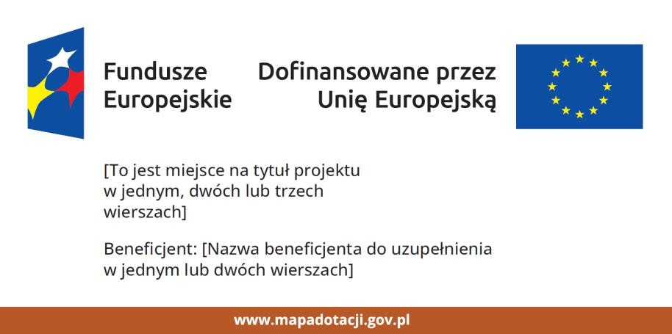
Projekty tablic są przygotowane w trzech wymiarach: 80/40, 120/60 i 240/120 cm.

UWAGA: Wzór tablic informacyjnych jest obowiązkowy, tzn. nie można go modyfikować, dodawać/usuwać znaków, poza uzupełnianiem treści we wskazanych polach.
    - Gdzie umieścić tablicę informacyjną?
Tablicę informacyjną umieść w miejscu realizacji projektu.
Jeżeli realizujesz projekt, i planujesz w nim inwestycje rzeczowe lub zakup sprzętu, to tablica powinna znajdować się na lub przed siedzibą beneficjenta.
Wybierz miejsce dobrze widoczne i ogólnie dostępne, gdzie największa liczba osób będzie miała możliwość zapoznać się z treścią tablicy.
Jeśli prowadzisz prace w kilku lokalizacjach, należy ustawić kilka tablic w kluczowych dla projektu miejscach.
Powierzchnia tablicy powinna być odpowiednio duża tak, aby była dobrze widoczna.

Kiedy umieścić tablicę informacyjną i na jak długo?
Tablicę informacyjną musisz umieścić niezwłocznie po rozpoczęciu fizycznej realizacji Projektu obejmującego inwestycje rzeczowe lub zainstalowanie zakupionego sprzętu. Jeśli projekt rozpoczął się przed uzyskaniem dofinansowania, tablica powinna stanąć bezpośrednio po podpisaniu porozumienia lub uzyskaniu decyzji o dofinansowaniu (nie później niż dwa miesiące od tej daty).
Tablica informacyjna powinna być wyeksponowana w okresie realizacji projektu oraz w okresie jego trwałości. Okres trwałości projektu jest określony w porozumieniu o dofinansowanie. Musi zatem być wykonana z trwałych materiałów, odpornych na warunki atmosferyczne. Uszkodzoną lub nieczytelną tablicę musisz wymienić lub odnowić.

Co zrobić, jeśli realizuję kilka projektów w tym samym miejscu?
Jeśli w tym samym miejscu realizujesz kilka projektów, które musisz oznaczyć tablicami lub jeśli w późniejszym terminie otrzymasz dalsze finansowanie na ten sam projekt, możesz umieścić jedną, wspólną tablicę informacyjną. Wygląd wspólnej tablicy musi być zgodny z zasadami określonymi w „Księdze Tożsamości Wizualnej marki Fundusze Europejskie 2021-2027”.

Plakaty informujące o projekcie
    - Jak powinien wyglądać plakat?
Plakat musi zawierać:
- znak FE oraz znak UE
- nazwę beneficjenta,
- tytuł projektu (maksymalnie 150 znaków),
- wysokość dofinansowania projektu z Unii Europejskiej,
- adres portalu www.mapadotacji.gov.pl
Wzór plakatu dla programu FERS:
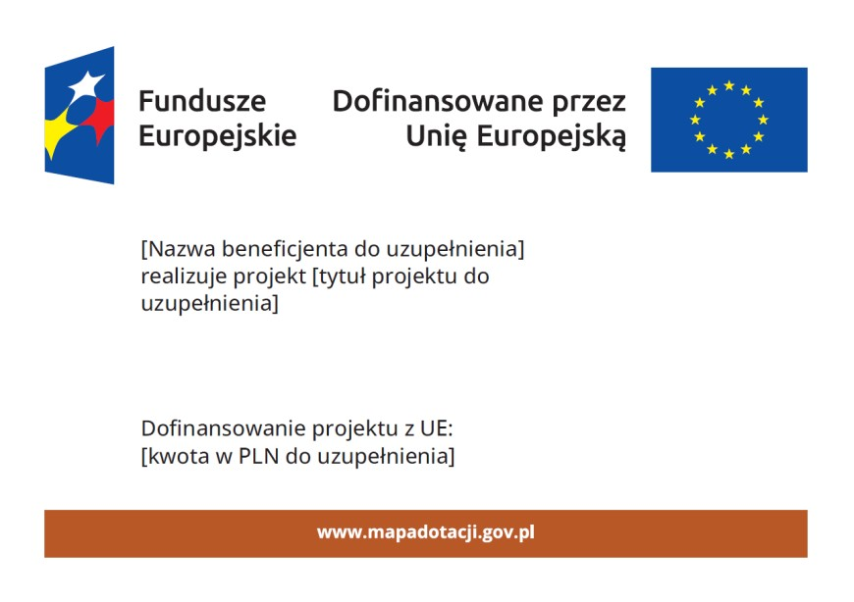

UWAGA: Wzór plakatu jest obowiązkowy, tzn. nie można go modyfikować, dodawać/usuwać znaków poza uzupełnieniem treści we wskazanych polach.
    - Gdzie umieścić plakat?
Plakat umieść w widocznym i dostępnym publicznie miejscu. Może być to np. wejście do budynku, w którym masz swoją siedzibę albo w recepcji. Musisz zawiesić przynajmniej jeden plakat, a jeśli
działania w ramach projektu realizujesz w kilku lokalizacjach, plakaty umieść w każdej z nich.

Kiedy umieścić plakat i na jak długo?
Plakat musi być wyeksponowany w trakcie realizacji projektu. Trzeba go umieścić w widocznym miejscu nie później niż miesiąc od uzyskania dofinansowania.

Jak oznaczyć sprzęt i wyposażenie zakupione/powstałe w projekcie?
    - Jak powinna wyglądać naklejka?
Jako beneficjent, jesteś zobowiązany do umieszczenia naklejek na wyposażeniu, sprzęcie i środkach transportu, powstałych lub zakupionych w ramach projektu dofinansowanego z Funduszy Europejskich. Naklejki powinny znajdować się w dobrze widocznym miejscu.
Naklejka musi zawierać:
      - zestawienie znaków: Funduszy Europejskich (lub znaku Fundusze Europejskie dla Rozwoju Społecznego), barw Rzeczypospolitej Polskiej, Unii Europejskiej,
      - tekst „Zakup współfinansowany ze środków Unii Europejskiej” .
Wzór naklejki:
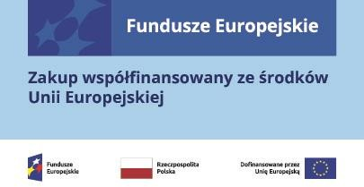

UWAGA: Wzór naklejki jest obowiązkowy, tzn. nie można go modyfikować, dodawać/usuwać znaków, poza zmianą znaku „Fundusze Europejskie” na znak Fundusze Europejskie dla Rozwoju Społecznego.
Naklejki należy umieścić na:
- sprzętach, maszynach, urządzeniach (np. maszyny, urządzenia produkcyjne, laboratoryjne, komputery, laptopy),
- środkach transportu (np. samochodach, radiowozach, tramwajach, autobusach, wagonach kolejowych),
- aparaturze (np. laboratoryjnej, medycznej, modelach szkoleniowych),
- środkach i pomocach dydaktycznych (np. tablicach, maszynach edukacyjnych), itp.

Jakie informacje musisz umieścić na oficjalnej stronie internetowej i w mediach społecznościowych?
Jeśli posiadasz oficjalną stronę internetową, musisz zamieścić na niej opis projektu, który zawiera:
- tytuł projektu lub jego skróconą nazwę (maksymalnie 150 znaków),
- podkreślenie faktu otrzymania wsparcia finansowego z Unii Europejskiej przez zamieszczenie znaku Funduszy Europejskich, znaku barw Rzeczypospolitej Polskiej i znaku Unii Europejskiej,
- zadania, działania, które będą realizowane w ramach projektu (opis, co zostanie zrobione, zakupione etc.),
- grupy docelowe (do kogo skierowany jest projekt, kto z niego skorzysta),
- cel lub cele projektu,
- efekty, rezultaty projektu (jeśli opis zadań, działań nie zawiera opisu efektów, rezultatów),
- wartość projektu (całkowity koszt projektu),
- wysokość wkładu Funduszy Europejskich.
Jest to minimalny zakres informacji, obowiązkowy dla każdego projektu.
Dodatkowo muszą znaleźć się hasztagi: #FunduszeUE lub #FunduszeEuropejskie w przypadku wszelkich informacji o projekcie. Rekomendujemy też zamieszczanie zdjęć, grafik, materiałów audiowizualnych oraz harmonogramu projektu, prezentującego jego główne etapy i postęp prac.
Powyższe informacje i oznaczenia (punkty 1-8) musisz także umieścić na profilu w mediach społecznościowych. Pamiętaj także o hasztagach.
Jeżeli nie posiadasz profilu w mediach społecznościowych, musisz go założyć.
Zarówno profil w mediach społecznościowych, jak i oficjalna strona internetowa, na której zamieszczasz powyższe informacje, powinny być utrzymywane do końca realizacji projektu.
Pamiętaj, że oznaczenia na stronach internetowych i w mediach społecznościowych występują
zawsze w wariancie pełnokolorowym. Nie można tu zastosować wersji achromatycznych.
Uwaga! Jeżeli tworzysz nową stronę internetową, którą finansujesz w ramach projektu, oznaczenia graficzne muszą znaleźć się na samej górze strony internetowej (szczegóły znajdziesz w Podręczniku). Taką stronę musisz utrzymywać do końca okresu trwałości projektu.

Jak oznaczać projekty dofinansowane jednocześnie z Funduszy Europejskich oraz Krajowego Planu Odbudowy i Zwiększania Odporności?
Jeśli realizujesz projekt, który dofinansowany jest jednocześnie z Funduszy Europejskich (FE) oraz Krajowego Planu Odbudowy i Zwiększania Odporności (KPO), umieść wspólne zestawienie znaków: FE z nazwą właściwego programu, barw RP, UE oraz znak dodatkowy KPO (po linii oddzielającej). Pod zestawieniem tych znaków musisz umieścić informację słowną: „Dofinansowane przez Unię Europejską - NextGenerationEU”.
Wzór wspólnego zestawienia znaków:
Dofinansowane przez Unię Europejską – NextGenerationEU

Jeśli w Twoim projekcie istnieje obowiązek umieszczenia tablic informacyjnych, możesz umieścić dwie oddzielne tablice – jedną dla Funduszy Europejskich i drugą dla Krajowego Planu Odbudowy albo możesz postawić jedną wspólną tablicę informacyjną.
Jeśli w Twoim projekcie musisz umieścić plakaty informacyjne, możesz umieścić dwa oddzielne plakaty – jeden dla FE i drugi dla KPO lub możesz umieścić co najmniej jeden wspólny plakat informacyjny.
Aby oznaczyć sprzęt i wyposażenie zakupione/ powstałe w ramach projektu finansowanego z FE i KPO, zastosuj wspólny wzór naklejek.
Wspólne wzory tablicy, plakatu oraz naklejek, znajdziesz w Podręczniku i na portalu www.funduszeeuropejskie.gov.pl.

Gdzie znajdziesz znaki: FE, barw RP, UE i wzory materiałów?
Potrzebne znaki i zestawienia znaków zapisane w plikach programów graficznych,
a także wzory plakatów, tablic, naklejek i poglądowe wzory innych materiałów informacyjno- promocyjnych znajdziesz na portalu Funduszy Europejskich:
https://www.funduszeeuropejskie.gov.pl/strony/o-funduszach/fundusze-2021-2027/prawo-i- dokumenty/zasady-komunikacji-fe/ oraz na stronach internetowych programów.
Jest tam również dostępna „Księga Tożsamości Wizualnej marki Fundusze Europejskie 2021-2027”, w której znajdziesz szczegółowe zasady tworzenia i używania oznaczeń projektów.

Nie dotyczy tablic, plakatów, naklejek, których wzory nie mogą być zmieniane.

